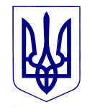
МІНІСТЕРСТВО ОСВІТИ І НАУКИ УКРАЇНИ

ДЕРЖАВНА НАУКОВА УСТАНОВА
«ІНСТИТУТ модернізації ЗМІСТУ ОСВІТИ»

вул. Митрополита Василя Липківського, 36, м. Київ, 03035, тел./факс: (044) 248-25-14

01.07.2016 № 2.1/10-1677
На № _____________ від ________________

Інститути післядипломної
педагогічної освіти

Про проведення 12 Міжнародного
конкурсу живопису та графіки «На своїй землі»

З метою пошуку, підтримки і просування юних та молодих талановитих художників, представлення їх робіт широкій аудиторії; створення фонду творчих робіт дітей та молоді з різних країн і регіонів для аналітичної, методичної та виставкової діяльності; збереження і розвитку традицій національної і регіональної художньої освіти; актуалізації ролі педагога-художника в навчальному процесі Міністерством культури Республіки Білорусь проводиться 12 Міжнародний конкурс живопису та графіки «На своїй землі».
До участі у конкурсі запрошуються учні загальноосвітніх навчальних закладів України.
Детальну інформацію можна отримати на офіційному сайті Міжнародного конкурсу живопису та графіки «На своїй землі» за посиланням: http://www.children-art.org/ru/contest або за телефонами: (+375 17)327-79-54, (+375 17)76-56-441, (+375 29)627-79-23, (+375 29)667-57-80, чи електронною адресою: info@children-art.org.
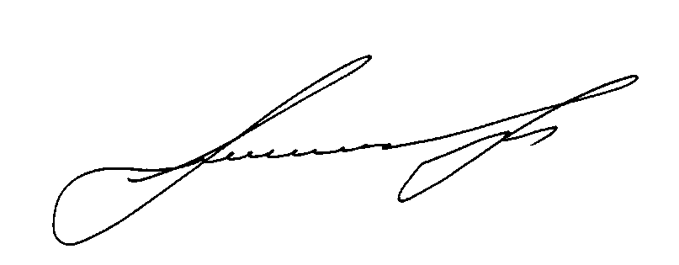

В. о. директора Ю. І. Завалевський

Наумова Н. К. 248-21-38

